Hawthorne

Hawthorne-Experiment (1924–1932)
Die Hawthorne-Experimente wurden in den Western Electric Werken in Hawthorne (USA) durchgeführt. Ziel war es ursprünglich, herauszufinden, wie Arbeitsbedingungen (z.B. Licht, Pausen, Arbeitszeiten) die Leistung der Mitarbeiter:innen beeinflussen.

Zentrale Erkenntnis
Unerwartet zeigte sich:
Die Produktivität stieg fast immer unabhängig davon, ob die Bedingungen verbessert oder verschlechtert wurden.
Der eigentliche Grund war nicht die Beleuchtung oder Pausen, sondern:
Die Beschäftigten fühlten sich beobachtet, ernst genommen und wertgeschätzt.
Das führte zu höherer Motivation und Leistung.
Dieses Phänomen nennt man heute den Hawthorne-Effekt.

Bystander Effekt:
Der Bystander-Effekt beschreibt ein psychologisches Phänomen:
Je mehr Menschen Zeugen einer Notsituation sind, desto geringer ist die Wahrscheinlichkeit, dass jemand hilft.
Jede einzelne Person fühlt sich weniger verantwortlich, weil sie denkt:
„Jemand anderer wird schon helfen.“
„Es ist sicher nicht so schlimm.“
„Die anderen reagieren auch nicht, also ist es wohl okay.“

Darley and Latané

Kitty Genovese Murder (1964)
Kitty Genovese wurde 1964 in New York auf offener Straße angegriffen und tödlich verletzt. Der Fall wurde berühmt, weil berichtet wurde, dass zahlreiche Menschen den Angriff mitbekamen, aber kaum jemand sofort half oder die Polizei rief.

Dieser Vorfall wurde später von Darley & Latané als Ausgangspunkt genommen, um zu erforschen, warum Menschen in Notsituationen oft nicht eingreifen. Daraus entstand der Bystander-Effekt.

Kernaussage des Falls:
Je mehr Zeug:innen es gibt, desto geringer fühlt sich jede einzelne Person verantwortlich.

Seizure Experiment (1968)
Aufbau:
Teilnehmer:innen glaubten, über eine Gegensprechanlage mit anderen Personen verbunden zu sein. Währenddessen hörten sie, wie eine Person offenbar einen epileptischen Anfall bekam.

Ergebnisse:
Allein: ca. 85 % meldeten den Notfall sehr schnell
In einer Gruppe (4 weitere Zuhörer:innen): nur ca. 31 % halfen, und deutlich langsamer

Erkenntnis:
Je mehr andere Personen anwesend sind, desto weniger Verantwortung fühlt sich jede einzelne Person zu helfen.

Smoke Experiment (1968)
Aufbau:
Teilnehmer:innen saßen in einem Warteraum, der sich langsam mit Rauch füllte.

Ergebnisse:
Allein: ca. 75 % meldeten den Rauch
Mit zwei anderen Personen: ca. 38 %
Mit passiven Mitspielern (die nichts taten): nur ca. 10 %

Erkenntnis:
Menschen orientieren sich am Verhalten anderer.
Wenn niemand reagiert, wird die Situation als ungefährlich interpretiert.

Organisationstheorie & Gruppenverhalten
Die Organisation wird als mehrstufiges System gesehen:
- Umfeld (Markt, Gesellschaft, Politik)
- Unternehmen
- Gruppe (Abteilung, Team)
- Individuum (Mitarbeiter:in)
Verhalten und Leistung entstehen nicht isoliert, sondern durch das Zusammenspiel aller Ebenen.

Zentrale Elemente des Gruppenverhaltens
Innerhalb von Gruppen wirken vor allem:
- Beziehungen & Kommunikation
- Werte & gemeinsame Ideen
- Verträge & Zusammenarbeit (Transaktionen)
Diese Faktoren beeinflussen Motivation, Leistung und Zufriedenheit deutlich.

Wandel des Menschenbildes in der Arbeitswelt

1. Früher (um 1900): Mensch = Produktionsfaktor
In der Frühphase der Industrialisierung galt:
Der Mensch war nur ein Teil der Maschine.
Merkmale:
Arbeiter:innen wurden wie austauschbare Teile behandelt
Hauptziel: maximale Produktivität
- strenge Hierarchien
- kaum Pausen, lange Arbeitszeiten
- keine Rücksicht auf Zufriedenheit oder Motivation
- keine Teamarbeit, keine Mitsprache
Man glaubte:
Leistung entsteht nur durch Druck und Kontrolle.

2. Economic Man (früher, ca bis 1930)
Dieses Menschenbild stammt aus der klassischen Betriebswirtschaft.
Grundannahme:
Menschen arbeiten hauptsächlich wegen Geld. (Rational)
Merkmale:
- Motivation = Lohn, Prämien, Strafen
- Menschen handeln rational
- je höher die Bezahlung, desto höher die Leistung
- Gefühle oder soziale Aspekte spielen keine Rolle
Typisch:
- Akkordlohn
- Leistungsprämien
- Kontrolle statt Vertrauen

3. Social Man (ca. 1930-1950)
Dieses Bild entstand durch die Hawthorne-Experimente.
Zentrale Erkenntnis:
Menschen werden stark durch soziale Beziehungen motiviert.
Merkmale:
- Anerkennung ist wichtig
- Gruppenzugehörigkeit steigert Leistung
- gutes Betriebsklima erhöht Motivation
- Führung soll menschlich sein
- Teams sind entscheidend
Arbeit wird nicht nur wegen Geld gemacht, sondern auch wegen:
- Gemeinschaft
- Wertschätzung
- Zusammenhalt

4. Self-Actualizing Man (ca. 1950-1960)
Das ist der Self-Actualizing Man (selbstverwirklichender Mensch), angelehnt an Maslow.
Grundidee:
Menschen wollen sich durch Arbeit persönlich weiterentwickeln.
Merkmale:
- Wunsch nach Sinn in der Arbeit
- Streben nach Verantwortung
- Kreativität entfalten
- eigene Fähigkeiten nutzen
- selbstständig arbeiten
- Entscheidungen mitgestalten
Arbeit ist hier nicht nur Einkommen oder soziale Zugehörigkeit, sondern:
ein Weg zur Selbstverwirklichung.
Beispiel:
Jemand arbeitet nicht nur für Geld, sondern weil er:
- etwas bewegen will
- stolz auf seine Leistung ist
- sich entwickeln möchte

5. Complex Man (ab ca. 2000)
Das modernste Menschenbild.
Aussage:
Menschen sind komplex und individuell.
Das heißt:
- nicht alle werden durch dasselbe motiviert
- Bedürfnisse ändern sich mit Lebensphase
- manche wollen Karriere, andere Sicherheit
- manche Teamarbeit, andere Eigenständigkeit
Es gibt kein universelles Motivationsmodell mehr.

Ergänzend: Homo sapiens & Homo sentiens
Diese Begriffe erweitern das Menschenbild:

Homo sapiens= der denkende Mensch
- rational
- plant
- analysiert

Homo sentiens = der fühlende Mensch
- Emotionen
- Stimmungen
- subjektive Wahrnehmung
Moderne Organisationen berücksichtigen beides:
Den Kopf UND das Herz.

Black Box (Black-Box-Modell)
Das Black-Box-Modell beschreibt, dass man zwar sieht:
- Input (was auf einen Menschen oder ein System einwirkt)
- Output (wie reagiert wird)
… aber nicht genau weiß, was im Inneren passiert.
Das Innere (Gedanken, Gefühle, Motivation, Wahrnehmung) ist die „Black Box“.

Einfaches Beispiel:
Input:
Ein Chef lobt eine Mitarbeiterin.
Black Box (unsichtbar):
- fühlt sie sich ernst genommen?
- ist sie motiviert?
- denkt sie „endlich Anerkennung“?
Output:
- arbeitet engagierter
- oder bleibt gleich
Man sieht nur Lob → Verhalten.
Die inneren Prozesse bleiben verborgen.

Black Box (Pestdoktor):
Man sah Krankheit (Input) und setzte Schutzkleidung ein, wusste aber nicht, wie Ansteckung wirklich funktioniert. Der Schnabel war mit Kräutern gefüllt und sollte vor „schlechter Luft“ schützen. Die inneren Ursachen blieben unbekannt.
Typische Black Box: Man kennt Wirkung und Maßnahme, aber nicht den inneren Ablauf.
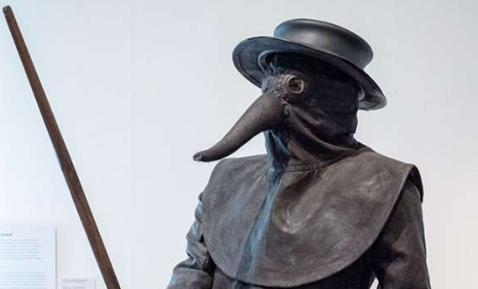

Entwicklung der Kinderarbeit (USA & Österreich)

USA
Um 1900 arbeiteten rund 1,7 Millionen Kinder.
Erst der Fair Labor Standards Act von 1938 verbot Kinderarbeit für unter 16-Jährige.

Österreich
- 1786: Joseph II. erlaubt Kinderarbeit in Fabriken
- 11. Juni 1842 (Hofkanzleidekret): erste gesetzliche Einschränkungen
  - reguläre Arbeit ab 12 Jahren
  - ab 9 Jahren erlaubt, wenn:
    - mindestens 3 Jahre Schulbesuch
    - weiterer Schul- und Religionsunterricht gesichert
    - Genehmigung der Ortsbehörde
  - Jugendliche bis 16: maximal 12 Stunden Arbeit pro Tag
  - Nachtarbeit verboten

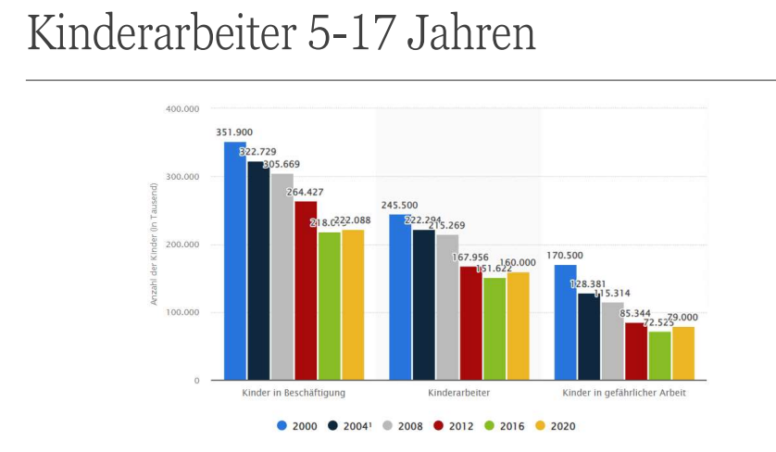
Heute: Kinder- und Jugendlichen-Beschäftigungsgesetz (1987)
Als Kinder gelten:
- unter 15 Jahre oder
- bis Ende der Schulpflicht
Beschäftigung ist nur in bestimmten Fällen erlaubt, z.B.:
- Lehre
- Pflicht- oder Ferialpraktikum
- geregelte Ausbildungsverhältnisse

Typische erlaubte Tätigkeiten
- Mithilfe im Familienbetrieb (z.B. Kellnern im Gasthaus)
- Musizieren für Tourist:innen
- Putzen in der elterlichen Pension
- Betreuung von Angehörigen („young carers“)

„Moderner Unternehmer“ (Brunner, 1870) – Zusammenfassung
Brunner betont schon 1870, dass Arbeiter:innen keine Maschinen oder Tiere sind, die man nur mit Essen oder Lohn antreiben kann.

Er sagt:
- Wenn Unternehmer herzlos und arrogant handeln, entstehen bei den Arbeiter:innen Hass, Neid und Widerstand.
- Jeder Mensch bringt Gefühle und Persönlichkeit mit in die Arbeit.
- Wie Menschen arbeiten, hängt stark davon ab, wie sie behandelt werden.
- Deshalb liegt die Zufriedenheit der Arbeiter im eigenen Interesse des Unternehmers, weil zufriedene Mitarbeiter besser arbeiten.

Max Tegmark
ist ein bekannter Physiker und KI-Experte. Er beschäftigt sich damit, wie künstliche Intelligenz die Zukunft der Menschheit beeinflusst, und betont, dass Menschen mehr sind als Maschinen, weil sie Bewusstsein, Gefühle und Werte besitzen.

Herzberg – Zwei-Faktoren-Theorie
Herzberg unterscheidet zwischen zwei Arten von Faktoren:

Hygienefaktoren:
(z.B. Gehalt, Arbeitsbedingungen, Sicherheit, Chef)
→ verhindern Unzufriedenheit, motivieren aber nicht langfristig.

Motivatoren
(z.B. Anerkennung, Verantwortung, Erfolg, interessante Arbeit)
→ sorgen für echte Zufriedenheit und Leistungssteigerung.

Kernaussage
Gute Bedingungen machen noch nicht motiviert – motiviert wird man durch Sinn, Anerkennung und Entwicklung.

Psychotechnik um 1900 (z.B. Hugo Münsterberg)
Um 1900 begann man mit Psychotechnik:
Man versuchte, Menschen wissenschaftlich für Berufe auszuwählen.

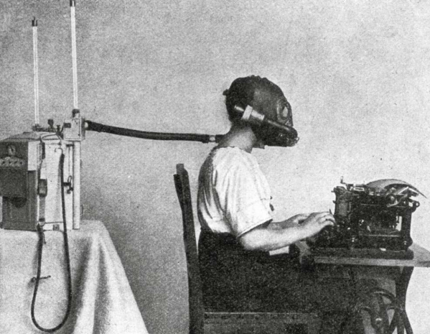
Dabei wurden gemessen:
- Intelligenz
- Neigungen
- Charakterzüge
Ziel:
Die „richtige Person für den richtigen Arbeitsplatz“ finden und so Leistung steigern.
Merksatz
Psychotechnik = Menschen testen, um sie passend einzusetzen.

Hawthorne-Werke (USA, 1927–1932):
Hier wurden Experimente durchgeführt, um herauszufinden, wie Arbeitsbedingungen die Leistung beeinflussen. Man erkannte, dass nicht Licht oder Pausen entscheidend waren, sondern Aufmerksamkeit, Gruppenzusammenhalt und Wertschätzung.
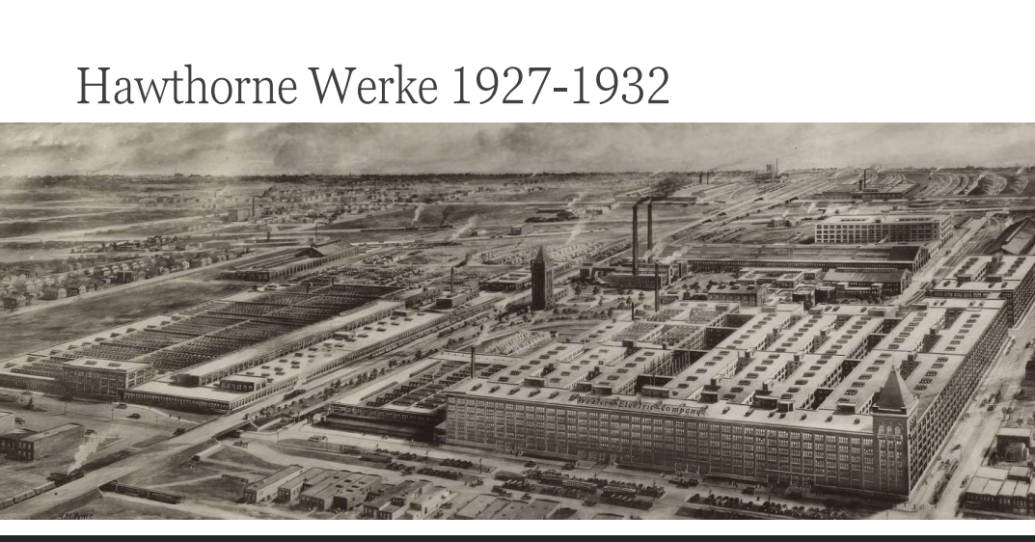
Ergebnis: Der Mensch ist kein Produktionsfaktor, sondern ein soziales Wesen.
Das führte zum Hawthorne-Effekt und zum Human-Relations-Ansatz.

Hawthorne Werke: Elektromontage:
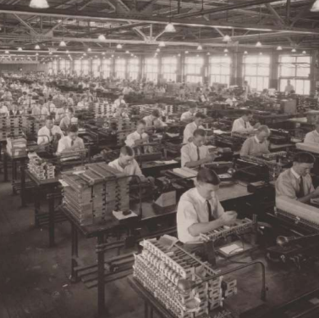
Das Bild zeigt die Elektromontage in den Hawthorne-Werken. Dort herrschten geringe Produktivität und hohe Fluktuation, also viele Kündigungen. Die Arbeit war monoton, streng organisiert und kaum menschlich gestaltet.

Genau deshalb starteten die Hawthorne-Experimente: Man wollte herausfinden, warum die Leistung so niedrig war. Dabei erkannte man später, dass nicht die Technik das Hauptproblem war, sondern fehlende Motivation, mangelnde Wertschätzung und schlechte soziale Bedingungen.

Human Relations
Der Human-Relations-Ansatz entstand in den 1930er Jahren aus den Hawthorne-Experimenten in den USA (unter Leitung von Elton Mayo). Dabei stellte man fest, dass die Leistung der Arbeiter:innen nicht hauptsächlich durch technische Faktoren wie Licht oder Pausen beeinflusst wird, sondern durch Aufmerksamkeit, soziale Beziehungen und das Gefühl, ernst genommen zu werden.

Human Relations sagt also:
Der Mensch ist kein reiner Produktionsfaktor, sondern ein soziales Wesen. Menschen arbeiten motivierter, wenn sie sich wertgeschätzt fühlen, Teil einer Gruppe sind und ein gutes Verhältnis zu Vorgesetzten haben. Gute Leistung entsteht deshalb vor allem durch ein positives Betriebsklima und menschliche Führung.

RATR = Relay Assembly Test Room
Elton Mayo (Versuchsleiter)
Das war ein eigener Testraum, in dem eine kleine Gruppe von Arbeiterinnen Relais montierte. Man änderte dort gezielt Arbeitsbedingungen (Pausen, Arbeitszeit, Entlohnung, Führungsstil) und beobachtete die Leistung.
Das Entscheidende:
Nicht die technischen Änderungen führten zur Leistungssteigerung, sondern dass die Gruppe:
- als etwas Besonderes behandelt wurde
- mehr Aufmerksamkeit bekam
- in einem besseren sozialen Klima arbeitete
Ergebnis:
Produktivität stieg wegen Wertschätzung, Teamgefühl und Betreuung.
Kurz-Merksatz:
RATR zeigt: Menschen arbeiten besser, wenn man sich um sie kümmert.

Average Hourly Output – Smoothed Curves
Die Grafik zeigt die durchschnittliche Stundenleistung der Arbeiterinnen im Relay Assembly Test Room, geglättet über die Zeit.
Beobachtung
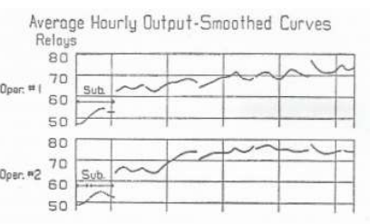
Die Leistung steigt fast ständig, obwohl Licht, Pausen und Arbeitszeiten mehrfach verändert wurden.
Bedeutung
Die Produktivitätssteigerung entstand nicht durch technische Bedingungen, sondern durch Aufmerksamkeit, Gruppengefühl und das Bewusstsein, Teil eines Experiments zu sein.

BWOR (Bank Wiring Observation Room, 1931–32)
Im BWOR beobachtete man männliche Arbeiter beim Verdrahten und Löten. Anders als im RATR stieg die Leistung nicht. Stattdessen bildeten sich informelle Gruppen („Cliquen“), die das Arbeitstempo selbst festlegten.
Wer schneller arbeitete, wurde nicht belohnt, sondern von der Gruppe sozial sanktioniert („geächtet“).
Kernaussage
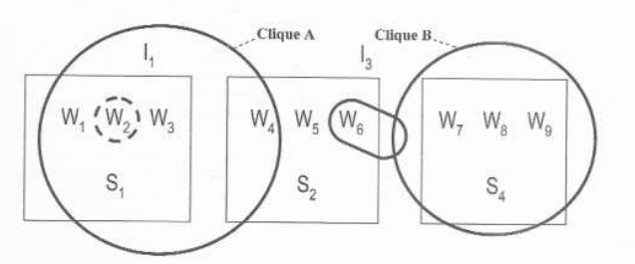
Gruppennormen können Leistung bremsen stärker als Management-Anreize sie fördern.

Psychologische Faktoren wichtiger als physiologische Faktoren
Bei Hawthorne zeigte sich: Nicht Licht oder Pausen steigern die Leistung, sondern psychologische Faktoren. Kleingruppen, menschliche Führung, mitreden dürfen und das Gefühl, ausgewählt zu sein, verbesserten Motivation und Teamgeist.
Kernaussage
Menschen arbeiten besser durch Wertschätzung und soziale Beziehungen, nicht durch Technik allein.

Ceteris paribus (lat.)
Bedeutet: „unter sonst gleichen Bedingungen“ oder „alles andere bleibt gleich“.
Man verwendet es, wenn man nur einen Faktor verändern will, um dessen Wirkung zu beobachten, während alle anderen Einflüsse gleich bleiben.

Beispiel (Hawthorne):
Man ändert nur das Licht,
ceteris paribus bleiben Arbeitszeit, Lohn und Team gleich.
So sieht man, ob wirklich das Licht die Leistung beeinflusst.

Merksatz
Ceteris paribus = Eine Sache ändern, alles andere gleich lassen.

Maslow vs. Alderfer

Maslow – Bedürfnispyramide (1950er)
Maslow ordnet menschliche Bedürfnisse in 5 Stufen:
- Physiologische Bedürfnisse (Essen, Schlaf)
- Sicherheit
- Soziale Zugehörigkeit
- Anerkennung
- Selbstverwirklichung
Grundidee:
Bedürfnisse werden von unten nach oben erfüllt. Erst wenn eine Stufe gedeckt ist, wird die nächste wichtig.

Alderfer – ERG-Theorie
Alderfer fasst Maslow zu 3 Gruppen zusammen:
- E – Existence: Existenz + Sicherheit
- R – Relatedness: soziale Beziehungen
- G – Growth: persönliche Entwicklung / Selbstverwirklichung
Wichtigster Unterschied:
Bedürfnisse müssen nicht in fixer Reihenfolge erfüllt werden.
Wenn Wachstum blockiert ist, fällt man auf niedrigere Bedürfnisse zurück
(Frustrations-Regression).

Vergleich
Maslow:
- 5 Stufen
- starre Reihenfolge
- nur Aufstieg
Alderfer:
- 3 Gruppen
- flexible Reihenfolge
- Aufstieg und Rückschritt möglich
Merksatz
Maslow baut eine Pyramide, Alderfer macht sie beweglich.

Vor / nach Hawthorne
Vor Hawthorne:
Produktivität sollte durch technische Optimierung steigen: Spezialisierung, Fließband und Arbeitsteilung. Der Mensch galt als economic man, also als jemand, der hauptsächlich durch Geld motiviert wird.

Nach Hawthorne:
Der Fokus verschob sich auf den Mitarbeiter. Wichtig wurden Führung, Motivation, Identifikation mit dem Betrieb und die Atmosphäre am Arbeitsplatz. Man erkannte den Menschen als social man, der durch Beziehungen und Zugehörigkeit motiviert wird.

Außerdem wurde klar, dass Gruppenkohäsion (Zusammenhalt im Team) großen Einfluss auf Leistung hat.

Auswirkungen auf Managementtheorie und -praxis
Die Hawthorne-Studien führten zur Entstehung des Human-Relations-Ansatzes, der soziale und psychologische Faktoren am Arbeitsplatz in den Mittelpunkt stellt. Gleichzeitig entstand ein neues Menschenbild, der sogenannte social man, bei dem Beziehungen und Zugehörigkeit wichtig sind.

Außerdem förderten die Ergebnisse Teamarbeit und machten deutlich, wie entscheidend Gruppendynamik und Zusammenhalt für Leistung sind. Auch Führungsstile änderten sich: Statt strenger Kontrolle rückten nicht-direktive Führung und ein gutes Betriebsklima in den Vordergrund.

Beobachtereffekt
Menschen verändern ihr Verhalten, wenn sie wissen, dass sie beobachtet werden. Sie geben sich mehr Mühe, arbeiten konzentrierter oder verhalten sich „braver“ als sonst.
Bei einer Hospitation (z.B. jemand sitzt im Klassenzimmer oder Betrieb) ist das typisch: Alle zeigen sich von ihrer besten Seite.

Kernaussage
Beobachtung verfälscht Verhalten.
Das ist auch ein Teil des Hawthorne-Effekts.

